DZP/PN/27/2024 | Zawiercie, 22.04.2024 r.

DO WSZYSTKICH WYKONAWCÓW

dotyczy: Dostawa sprzętu i materiałów jednorazowych

Zamawiający Szpital Powiatowy w Zawierciu odpowiadając na pytania (pisownia oryginalna) informuje:

Pytanie nr 1
Pakiet 4 poz. 1
Zwracamy się z prośbą o dopuszczenie w powyższej pozycji elektrody równoważnej do Holtera
o wymiarach 55mm x 40 mm, z żelem stałym oraz z wycięciem na mocowanie kabla, przy pozostałych parametrach bez zmian . Proponowany przez Państwa opis elektrody wprost opisuje konkretny wyrób konkretnego producenta. Elektroda EKG, z bocznym nacięciem o wymiarach 35mm x 55mm to nic innego jak Skintact 24:00F producenta L.Lang dystrybutora Varia.
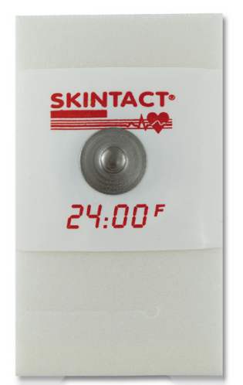

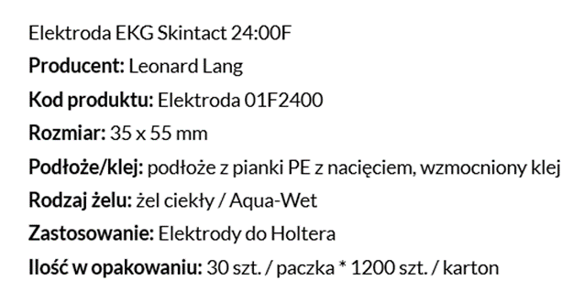

Taki opis asortymentu nie tylko utrudnia uczciwą konkurencję, ale wręcz uniemożliwia Wykonawcy złożenie ważnej, konkurencyjnej, nie podlegającej odrzuceniu oferty. Zamawiający określił parametry elektrody w taki sposób, że ofertę w przedmiotowym postępowaniu może złożyć wyłącznie dostawca sprzętu L.Lang.. Wprowadzony opis elektrody ogranicza konkurencję i równe traktowanie wykonawców, gdyż nie mając uzasadnienia merytorycznego jest charakterystyczny dla jednego dostawcy i tym samym pozbawia pozostałych wykonawców możliwości złożenia oferty spełniającej wymogi SIWZ. Na rynku są bowiem dostępne także inne elektrody o identycznych istotnych dla funkcji, jakie mają elektrody pełnić, parametrach.
Odpowiedź: Zamawiający dopuszcza powyższe, jednak wymaga odnotowania tego faktu w postaci * i przypisu

Pytanie nr 2
Pakiet 4 poz. 2
Zwracamy się z prośbą o dopuszczenie w powyższej pozycji elektrody równoważnej o wymiarach 46mm x 22,5 mm, przy pozostałych parametrach bez zmian . Proponowany przez Państwa opis elektrody wprost

opisuje konkretny wyrób konkretnego producenta. Elektroda owalna z żelem stałym, z pianki o wymiarach 45mm x 22mm to nic innego jak elektroda ES GS 2245 firmy Esvico.
Taki opis asortymentu utrudnia uczciwą konkurencję i uniemożliwia Wykonawcy złożenie ważnej, konkurencyjnej, nie podlegającej odrzuceniu oferty.
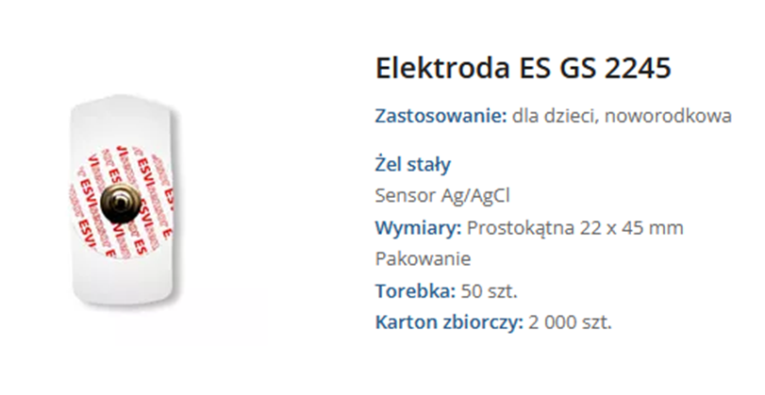
Odpowiedź: Zamawiający dopuszcza powyższe, jednak wymaga odnotowania tego faktu w postaci * i przypisu

Pytanie nr 3
Pakiet 4 poz. 5
Zwracamy się z prośbą o dopuszczenie w powyższej pozycji elektrody równoważnej , w kształcie kwiatka o średnicy ok 25mm, przy pozostałych parametrach bez zmian . Proponowany przez Państwa opis elektrody wprost opisuje konkretny wyrób konkretnego producenta. Elektroda okrągła, z żelem stałym o wymiarach 24mm to nic innego jak elektroda H124SG firmy Covidien.
Taki opis asortymentu utrudnia uczciwą konkurencję i uniemożliwia Wykonawcy złożenie ważnej, konkurencyjnej, nie podlegającej odrzuceniu oferty.
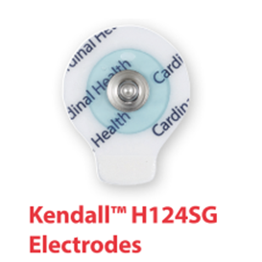

Odpowiedź: Zamawiający dopuszcza powyższe, jednak wymaga odnotowania tego faktu w postaci * i przypisu

Pytanie nr 4
Pakiet 4 poz. 6
Zwracamy się z prośbą o dopuszczenie elektrod o wymiarze 45mm x 80mm, przy pozostałych parametrach bez zmian.

Odpowiedź: Zamawiający dopuszcza powyższe, jednak wymaga odnotowania tego faktu w postaci * i przypisu

Pytanie nr 5
Pakiet 4 poz. 6
Zwracamy się z prośbą o dopuszczenie elektrod o wymiarze 45mm x 98mm, przy pozostałych parametrach bez zmian.
Odpowiedź: Zamawiający dopuszcza powyższe, jednak wymaga odnotowania tego faktu w postaci * i przypisu

Pytanie nr 6
Pakiet 4 poz. 17
W związku z opisem przedmiotu zamówienia chcielibyśmy zauważyć, iż wymagany wyrób posiada istotne parametry tożsame z parametrami wyrobu konkretnego producenta. Wymagane stabilizatory wskazują w sposób jednoznaczny na opis produktów oferowany jedynie przez firmę Zarys International Group sp. z o.o. sp.k. Stabilizator do mocowania przewodów EKG, sond, cewników, drenów, mocowanie za pomocą rzepy oraz dodatkowo w środkowej części posiadającego kleju hipoalergicznego, op. folia/papier, jałowy, rozmiar:- 7,5cm x 1,6cm , - 9,0cm x 3,0cm . , 15x4,5cm. to nic innego jak stabilizatory firmy ZARYS.
W związku z powyższym zwracamy się o wydzielenie powyższej pozycji z pakietu. Powyższy asortyment posiada tylko jedna firma. Wprowadzanie takiego opisu asortymentu ogranicza możliwość startowania w przetargu.
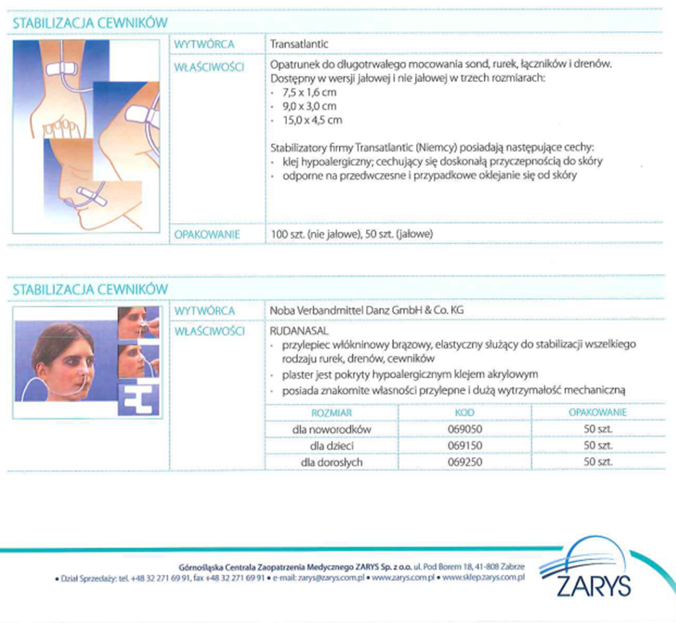

Opis przedmiotu zamówienia zawierający szczegółowe odzwierciedlenie katalogu załączonego powyżej ogranicza konkurencję i równe traktowanie wykonawców, gdyż nie mając uzasadnienia merytorycznego
jest charakterystyczny dla jednego dostawcy i tym samym pozbawia pozostałych wykonawców możliwości złożenia oferty spełniającej wymogi SIWZ.
Odpowiedź: Według wiedzy Zamawiającego na rynku jest krąg kilku wykonawców, którzy w swojej ofercie posiadają stabilizatory zgodne z opisem przedmiotu zamówienia. W związku z powyższym Zamawiający nie zmienia zapisów SWZ.

Pytanie nr 7
Pakiet 4 poz. 17
Alternatywnie zwracamy się o dopuszczenie równoważnych stabilizatorów klejących o wymiarach 7cm x 3,1cm; 9cm x 4cm; 14cm x 4cm.
Odpowiedź: Zamawiający dopuszcza powyższe, jednak wymaga odnotowania tego faktu w postaci * i przypisu

Pytanie nr 8
Pakiet 4 poz. 18
Zwracamy się z prośbą o zweryfikowanie opisu przedmiotu zamówienia. Czy Zamawiający oczekuje żelu do EKG czy też do USG? Zarówno przeznaczenie żelu jak i jego cena są odmienne. Zatem prosimy o wskazanie ilości żelu do EKG oraz ilości żelu USG w pozycji numer 18.
Odpowiedź: Zamawiający oczekuje żelu do USG 500 ml. W związku z powyższym zmianie ulega załącznik nr 2 Formularza asortymentowo – cenowego w zakresie pakietu nr 4.

Pytanie nr 9
Pakiet 4 poz. 20
Prosimy o dopuszczenie pasty ściernej Every, o pojemności 160ml.
Odpowiedź: Zamawiający dopuszcza powyższe, jednak wymaga odnotowania tego faktu w postaci * i przypisu

Pytanie nr 10
Pakiet 4 poz. 21 A i B
Prosimy o podanie typu zakończenia kabla po stronie pacjenta: klamra, wtyk bananowy, zatrzask.
Odpowiedź: Zamawiający oświadcza, iż w pozycji 21 A i 21 B wymaga zakończenia po stronie pacjenta typu klamra.

Pytanie nr 11
Pakiet 4 poz. 21 B
Prosimy o doprecyzowanie opisu przedmiotu zamówienia. Czy Zamawiający oczekuje samego kabla głównego czy też kabla głównego i przewodów pacjenta ( kabel rozłączny w komplecie) ?
Odpowiedź: Zamawiający informuje, że oczekuje kabla rozłącznego o wskazanych parametrach

Pytanie nr 12
Pakiet 5 poz. 3
Prosimy o wskazanie czułości wymaganego papieru: SE czy HD?
Odpowiedź: Zamawiający wymaga czułości HD

Pytanie nr 13
Pakiet 5poz. 9
Zwracamy się z prośbą o dopuszczenie w powyższej pozycji papieru do KTG Oxford 618B o wymiarach 112x100x150 kartek z jednoczesnym przeliczeniem wymaganych ilości na 54 szt.
Odpowiedź: Zamawiający dopuszcza powyższe, jednak wymaga odnotowania tego faktu w postaci * i przypisu

Pytanie nr 14
Pakiet 5 poz. 10
Zwracamy się z prośbą o podanie czy powyższy papier ma być gładki czy w kratkę?
Odpowiedź: Zamawiający oczekuje papieru bez nadruku

Pytanie nr 15
Pakiet 5 poz. 13, 16
Czy w powyższych pozycjach Zamawiający oczekuje papierów oryginalnych producenta Mitsubishi/Sony czy też dopuszcza zaoferowanie papierów kompatybilnych?
Odpowiedź: Zamawiający dopuszcza papier kompatybilny z ww. urządzeniami.

Pytanie nr 16
Pakiet 5 poz. 18
Zwracamy się z prośbą o dopuszczenie w powyższej pozycji papieru do Mortara Eli 250 o wymiarach 215 x 280 x 200 kartek z jednoczesnym przeliczeniem wymaganych ilości na 13 szt.
Odpowiedź: Zamawiający dopuszcza powyższe, jednak wymaga odnotowania tego faktu w postaci * i przypisu

Pytanie nr 17
Pakiet 5 poz. 19
Zwracamy się z prośbą o dopuszczenie papieru Lifepak 12 o wymiarach 50mm x 30m.
Odpowiedź: Zamawiający nie dopuszcza powyższego i podtrzymuje zapisy SWZ..

Pytanie nr 18
Pakiet 5 poz. 20
Zwracamy się z prośbą o dopuszczenie papieru o szerokości 112mm
Odpowiedź: Zamawiający nie dopuszcza powyższego i podtrzymuje zapisy SWZ..

Pytanie nr 19
Pakiet 5 poz. 21
Zwracamy się z prośbą o podanie rozmiaru wymaganego papieru oraz o wskazanie czy papier ma być gładki czy kratkę.
Odpowiedź: Zamawiający wymaga papieru w rozmiarze 57 mm z nadrukiem. W związku z powyższym zmianie ulega załącznik nr 2 Formularza asortymentowo – cenowego w zakresie pakietu nr 5.

Pytanie nr 20
Pakiet 5 poz. 24
Zwracamy się z prośbą o dopuszczenie w powyższej pozycji papieru do Lifepak o wymiarach 107mm x 23m.
Odpowiedź: Zamawiający nie dopuszcza powyższego i podtrzymuje zapisy SWZ.

Pytanie nr 21
Pakiet 5 poz. 32
Czy w powyższej pozycji Zamawiający oczekuje papierów oryginalnych do sterylizatorów producenta 3M?
Odpowiedź: Zamawiający dopuszcza kompatybilność z ww. urządzeniem.

Pytanie nr 22
Wzór umowy § 6ust.1c
Czy Zamawiający dopuszcza zmianę wysokości kar umownej za odstąpienie od umowy do części niezrealizowanej umowy zamiast wartości nominalnej umowy, tj. w § 6 ust. 1c projektu umowy zamiast

zwrotu „ % maksymalnego wynagrodzenia netto ..... ” wpisanie zwrotu: „wartości niezrealizowanej części umowy”

Wskazanie 10% całkowitej wartości umowy za odstąpienie od części umowy jest nieadekwatne do szkody, którą Szpital może z tego tytułu ponieść. Obwarowanie Wykonawcy tak wysokimi karami umownymi stoi w sprzeczności z istotą instytucji kary umownej.
Odpowiedź: Zamawiający nie wyraża zgody na powyższe i nie zmienia zapisów Projektowanych postanowień umowy.

Pytanie nr 23
Wzór umowy § 9 ust.1.1
Prosimy o uzależnienie możliwości przedłużenia czasu obowiązywania umowy, w przypadku niezrealizowania całości zamówienia w okresie 12 miesięcy, od wyrażenia zgody przez wykonawcę.
Odpowiedź: Zamawiający potwierdza, jednocześnie wskazuje że w powyższym przypadku każdorazowo występuje do wykonawcy o wyrażenie zgody o zmianę umowy.

Pytanie nr 24
Pakiet 5
Czy Zamawiający dopuści zastosowanie innej stawki VAT (w zależności od pozycji)?
Odpowiedź: Zamawiający wskazuję, że w formularzu asortymentowo-cenowym są podane różne stawki VAT w zależności od pozycji, jednocześnie podtrzymuje zapisy SWZ.

Pytanie nr 25
Pakiet 5 Pozycja 1
Czy Zamawiający dopuści papier bez nadruku?
Odpowiedź: Zamawiający nie wyraża zgody na powyższe i jednocześnie podtrzymuje zapisy SWZ.

Pytanie nr 26
Pakiet 5 Pozycja 3-4, 13, 16, 33
Czy Zamawiający oczekuje papierów oryginalnych, gwarantujących najwyższa jakość wydruku i pełną kompatybilność?
Odpowiedź: Zamawiający potwierdza powyższe, jednak dopuszcza papier kompatybilny w poz. 13, 16 zgodnie z odpowiedzią w pytaniu nr 15.

Pytanie nr 27
Pakiet 5 Pozycja 6-8
Czy Zamawiający dopuści wycenę papieru za opakowanie a’5 rolek z odpowiednim przeliczeniem ilości?
Odpowiedź: Zamawiający dopuszcza powyższe, jednak wymaga odnotowania tego faktu w postaci * i przypisu

Pytanie nr 28
Pakiet 5 Pozycja 14, 28
Czy Zamawiający dopuści wycenę papieru za opakowanie a’10 rolek z odpowiednim przeliczeniem ilości?
Odpowiedź: Zamawiający dopuszcza powyższe, jednak wymaga odnotowania tego faktu w postaci * i przypisu

Pytanie nr 29
Pakiet 5 Pozycja 19
Czy Zamawiający dopuści papier o wym. 50mm x 30m z odpowiednim przeliczeniem ilości?

Odpowiedź: Zamawiający dopuszcza powyższe, jednak wymaga odnotowania tego faktu w postaci * i przypisu

Pytanie nr 30
Pakiet 5 Pozycja 23
Czy Zamawiający dopuści papier Lifepak 12 o wymiarach 106x25?
Odpowiedź: Zamawiający nie wyraża zgody na powyższe i podtrzymuje zapisy SWZ.

Pytanie nr 31
Pakiet 5 Pozycja 23
Czy Zamawiający dopuści papier Lifepak 15 o wymiarach 108x23?
Odpowiedź: Zamawiający nie wyraża zgody na powyższe i podtrzymuje zapisy SWZ.

Pytanie nr 32
Pakiet 5 Pozycja 23
Czy Zamawiający dopuści papier Lifepak 15 o wymiarach 100x20?
Odpowiedź: Zamawiający nie wyraża zgody na powyższe i podtrzymuje zapisy SWZ.

Pytanie nr 33
Pakiet 5 pozycja 21, 25, 32
Prosimy o doprecyzowanie wymiarów papieru.
Odpowiedź: Zamawiający informuję, że wymaga następujących wymiarów papieru: w pozycji 21) 57 mm z nadrukiem; w pozycji 25) 110/20mm; w pozycji 32) 3-1/8 calax100 stóp. W związku z powyższym zmianie ulega załącznik nr 2 Formularza asortymentowo – cenowego w zakresie pakietu nr 5.

Pytanie nr 34
Pakiet 5 Pozycja 37
Czy Zamawiający dopuści papier KTG Colometrics BAO z nadrukiem o wymiarach 152x90x150
z odpowiednim przeliczeniem ilości?
Odpowiedź: Zamawiający dopuszcza powyższe, jednak wymaga odnotowania tego faktu w postaci *
i przypisu

Pytanie nr 35
Pakiet 7 Pozycja 1
Czy Zamawiający dopuści worek na zwłoki w rozmiarze 220x180?
Odpowiedź: Zamawiający nie wyraża zgody na powyższe i podtrzymuje zapisy SWZ.

Pytanie nr 36
Pakiet 7 Pozycja 2
Czy Zamawiający dopuści worek na zwłoki w rozmiarze 90x90?
Odpowiedź: Zamawiający nie wyraża zgody na powyższe i jednocześnie podtrzymuje zapisy SWZ.

Pytanie nr 37
Dotyczy Pakiet 1 poz. 15
Czy Zamawiający dopuści Zestaw do drenażu klatki piersiowej: Prostota: łatwa obsługa, niskie ryzyko błędu ludzkiego, co w konsekwencji zwiększa bezpieczeństwo pacjenta Brak konieczności klemowania drenów, co eliminuje ryzyko wystąpienia przypadkowej odmy opłucnowej prężnej u pacjenta System do drenażu klatki piersiowej SINAPI (SCD) może być dowolnie ustawiany i kładziony, bez narażania układu zamkniętego na rozszczelnienie. Mobilność, zmiana pozycji oraz transport pacjenta stają się dzięki temu

bezpieczne i proste. Regulator siły ssącej zawiera zastawkę odpowietrzającą wysokie nadciśnienie, jak również reduktor wysokiego podciśnienia. Gromadzone płyny ustrojowe spływają do jednorazowego worka, co redukuje niebezpieczeństwo narażenia personelu medycznego, zmniejszając przy tym ryzyko zakażeń krzyżowych i rozprzestrzeniania się infekcji szpitalnych. Czerwona harmonijka aktywowana przez podłączenie źródła próżni daje możliwość obserwacji i precyzyjnej regulacji podciśnienia bez
względu na ustawioną siłę ssania w próżni Kardiochirurgia: szybkozłączka pozwala na bezpieczne podłączenie zestawu do cewnika w klatce piersiowej. -Kompaktowy wieszak -Manualne ssanie możliwe dzięki gruszce ssącej -Czerwona harmonijka zapewnia wizualną kontrolę aktualnej siły ssącej -Innowacyjne zabezpieczenie przed wyciekiem -Bezigłowy port -Wskaźnik przecieku płucnego -Dokładny pomiar objętości -Bezigłowy port na próbki -Kranik odpływowy o dużej średnicy -Worek na zdrenowaną objętość ze złączką bagnetową?
Odpowiedź: Zamawiający dopuszcza powyższe, jednak wymaga odnotowania tego faktu w postaci * i przypisu

Pytanie nr 38
Dotyczy Pakiet 1 poz.22
Czy Zamawiający dopuści równoważnie BEZPIECZNY ZESTAW DO PUNKCJI OPŁUCNEJ I OTRZEWNEJ - TORAKOCENTEZY I PARACENTEZY, STERYLNY. SKŁAD ZESTAWU: IGŁA VERESA, STRZYKAWKA LUER-LOCK 50ml, KANIULA Z OTWORAMI BOCZNYMI ORAZ ZNACZNIKIEM GŁĘBOKOŚCI CO 1cm, ZAWÓR TRÓJDROŻNY ZAPEWNIAJĄCY WYGODNY DOSTĘP DO ZESTAWU DRENUJĄCEGO BEZ OTWIERANIA SYSTEMU, WOREK O POJ. MINIMUM 2000ml.
WOREK, KANIULA I STRZYKAWKA TWORZĄCE SYSTEM ZAMKNIĘTY. IGŁA WPROWADZAJĄCA IGŁA VERESA WYPOSAŻONA W ZAWÓR JEDNOKIERUNKOWY WENTYLOWY ZAPOBIEGAJĄCY POWSTAWANIU ODMY ORAZ DWU KOLOROWY WSKAŹNIK BEZPIECZEŃSTWA. ZESTAW Z CEWNIKIEM POLIURETANOWYM DŁUGOŚCI 12,5cm UMIESZCZONYM NA IGLE, ROZMIAR 8F/Ch?
Odpowiedź: Zamawiający dopuszcza powyższe, jednak wymaga odnotowania tego faktu w postaci * i przypisu

Pytanie nr 39
Dotyczy Pakiet 1 poz. 32
Czy Zamawiający dopuści Ostrza chirurgiczne ze stali węglowej; ostrza pakowane pojedynczo w zgrzaną folię z wytłoczonym numerem serii, datą ważności, rysunkiem ostrza z jego numerem; ostrza pakowane w kartoniki po 100 szt. z opisem w j. polskim ,dodatkowo kartonik zapakowany w folię zabezpieczającą?
Odpowiedź: Zamawiający dopuszcza powyższe, jednak wymaga odnotowania tego faktu w postaci * i przypisu

Pytanie nr 40
Pakiet nr 4, pozycja nr 1
Czy zamawiający dopuści podkład z gąbki PE?
W razie niedopuszczenia ww. prosimy o wskazanie merytorycznych, uzasadnionych medycznie argumentów wyjaśniających stanowisko Zamawiającego
Odpowiedź: Zamawiający dopuszcza powyższe, jednak wymaga odnotowania tego faktu w postaci * i przypisu

Pytanie nr 41
Pakiet nr 4, pozycja nr 1
Czy zamawiający dopuści elektrody o wymiarach 42x56 mm?
W razie niedopuszczenia ww. prosimy o wskazanie merytorycznych, uzasadnionych medycznie argumentów wyjaśniających stanowisko Zamawiającego.

Odpowiedź: Zamawiający dopuszcza powyższe, jednak wymaga odnotowania tego faktu w postaci * i przypisu

Pytanie nr 42
Pakiet nr 4, pozycja nr 2
Czy zamawiający dopuści elektrodę prostokątną o wymiarach 22x45mm?
W razie niedopuszczenia ww. prosimy o wskazanie merytorycznych, uzasadnionych medycznie argumentów wyjaśniających stanowisko Zamawiającego
Odpowiedź: Zamawiający dopuszcza powyższe, jednak wymaga odnotowania tego faktu w postaci * i przypisu

Pytanie nr 43
Pakiet nr 4, pozycja nr 6
Czy zamawiający dopuści elektrody o wymiarach 50x100mm?
W razie niedopuszczenia ww. prosimy o wskazanie merytorycznych, uzasadnionych medycznie argumentów wyjaśniających stanowisko Zamawiającego
Odpowiedź: Zamawiający dopuszcza powyższe, jednak wymaga odnotowania tego faktu w postaci * i przypisu

Pytanie nr 44
Pakiet nr 4, pozycja nr 13
Czy zamawiający dopuści trwałość elektrody 24 miesiące?
W razie niedopuszczenia ww. prosimy o wskazanie merytorycznych, uzasadnionych medycznie argumentów wyjaśniających stanowisko Zamawiającego
Odpowiedź: Zamawiający nie dopuszcza powyższego i podtrzymuje zapisy SWZ. Dłuższy czas trwałości pozwala na oszczędne gospodarowanie sprzętem.

Pytanie nr 45
Pytanie do pakietu 1 pozycji 27:
Czy Zamawiający zgodzi się na zaoferowanie Flocare zestaw PEG – zestawu do przezskórnej endoskopowej gastrostomii przeznaczonego do założenia techniką „pull” pod kontrolą endoskopii? Zestaw zawiera: - Przezroczysty, poliuretanowy zgłębnik o długości 40 cm ze znacznikiem widocznym w badaniu RTG (trzy cieniodajne linie), trójdzielną silikonową wewnętrzną płytką mocującą, końcówką pokrytą Hydromerem®, zakończoną pętlą, dla ułatwionego pasażu przez powłoki brzuszne, 12-centymetrową podziałką zaczynającą się od strony płytki wewnętrznej - Płytka zewnętrzna wykonana z silikonu, służąca do umocowania zgłębnika oraz zabezpieczająca przed zagięciami zgłębnika, dla maksymalnego komfortu pacjenta - Niebieski zacisk zabezpieczający utrzymanie odpowiedniej pozycji zgłębnika - Skalpel - Punkcyjna igła wprowadzająca z trokarem - Nić trakcyjna z pętlą, do wygodnego i bezpiecznego połączenia z pętlą zgłębnika - Łącznik do żywienia ENFit® (3 rozmiary do wyboru: Ch 10 czarny, Ch 14 zielony, Ch 18 czerwony) - Zacisk do regulacji przepływu
Odpowiedź: Zamawiający dopuszcza powyższe, jednak wymaga odnotowania tego faktu w postaci * i przypisu

Pytanie nr 46
Pytanie do pakietu 1 pozycji 28:
Czy Zamawiający oczekuje zgłębników Flocare (G-Tube) występujących w rozmiarach Ch 14/23 cm (balon 5 ml), Ch 18/23 cm (balon 15 ml) i Ch 20/23 cm (balon 15 ml) czy zgłębników innego producenta w rozmiarach 10, 14, 16, 18, 20? Zgłębniki Flocare G-tube występują tylko w wymienionych rozmiarach CH 14, 18 i 20.
Odpowiedź: Zamawiający informuję, że oczekuje zgłębników Folcare G-Tube w rozmiarach CH 14,18,20

Pytanie nr 47
Pytanie do pakietu 1 pozycji 29:
Czy Zamawiający zgodzi się na zaoferowanie zgłębnika w rozmiarze CH 14/110 cm, pozostałe parametry zgodnie z treścią SWZ?
Odpowiedź: Zamawiający nie wyraża zgody na powyższe i podtrzymuje zapisy SWZ.

Załączniki:
- zmieniony zał. 2 do SWZ formularz asortymentowo-cenowy

